การทดสอบกฎของเคปเลอร์ ข้อที่ 3

ระดับชั้นเรียน: มัธยมต้น
กำหนดเวลา: 1 ชั่วโมง
วัตถุประสงค์: ให้นักเรียนมีความเข้าใจเกี่ยวกับความสัมพันธ์ของระยะห่างและคาบการโคจรของดาวเคราะห์ ตามกฎของเคปเลอร์ ข้อที่ 3 ที่ว่า “กำลังสองของคาบวงโคจรของดาวเคราะห์รอบดวงอาทิตย์ จะแปรผันตาม กำลังสามของระยะห่างจากดวงอาทิตย์”

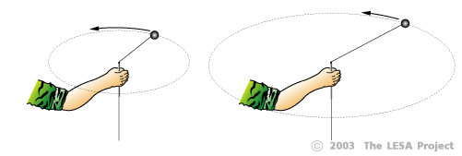
อุปกรณ์สาธิตวงโคจรของวัตถุ

อุปกรณ์:

อุปกรณ์สาธิตวงโคจรของวัตถุ

ใบงานกิจกรรมการทดสอบกฎข้อที่ 3 ของเคปเลอร์
- เครื่องคิดเลข (ตามความเหมาะสม)
การดำเนินกิจกรรม:

แบ่งนักเรียนออกเป็นกลุ่มๆ ตามความเหมาะสม คุณครูอธิบายความเป็นมาของกฎข้อนี้อย่างคร่าวๆ เพื่อให้นักเรียนมองเห็นภาพรวม ก่อนที่จะลงมือทำกิจกรรม

แจกใบงานกิจกรรมการทดสอบกฎของเคปเลอร์ ข้อที่ 3 ให้นักเรียนคำนวณตามแบบฝึกหัดในใบงานกิจกรรมที่แจกให้ เพื่อหาค่า p²/a³ ของดาวเคราะห์แต่ละดวงในระบบสุริยะ
จากนั้นให้นักเรียนพิจารณาเปรียบเทียบ ค่าที่ได้จากการคำนวณของดาวแต่ละดวงว่า มีความคล้ายคลึงหรือแตกต่างกันอย่างไร

สรุปการทำกิจกรรม:
หลังจากที่นักเรียนทำกิจกรรมการแล้ว ให้คุณครูอธิบายหลักการของกฎข้อนี้อย่างละเอียด โดยใช้อุปกรณ์สาธิตวงโคจรของวัตถุ เพื่อให้นักเรียนมีความเข้าใจในกฎของเคปเลอร์ได้ดียิ่งขึ้น

อุปกรณ์สาธิตวงโคจรของวัตถุ

วัตถุประสงค์: ใช้สำหรับสาธิตความสัมพันธ์ระหว่างระยะห่างจากจุดศูนย์กลาง และคาบวงโคจรของวัตถุ

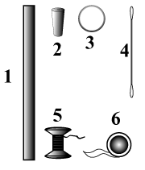
รายการอุปกรณ์:
- ท่อร้อยสายไฟ ขนาด 2 หุน (เล็กที่สุด) ยาว 6 เซนติเมตร
- จุกยางเบอร์ 3 จำนวน 1
- ห่วง ขนาดเส้นผ่านศูนย์กลาง 1 นิ้ว
- ไม้สำลีปั่นหู (Cotton brush)
- เชือกไนล่อน เส้นเล็ก ยาว 1 เมตร
- เทปพันสายไฟ หรือ เทปใส

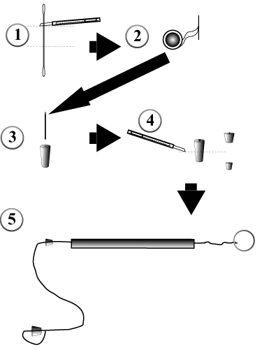
วิธีการประกอบ:
- ใช้มีดตัดก้านไม้ปั่นหูให้ได้ขนาดความยาวประมาณจุกยาง (ตัดส่วนของพันสำลีทิ้งไป)
- พันเทปพันสายไฟ หรือเทปใส รอบแกนไม้ปั่นหู ให้หนาเท่ากับรูของจุกยาง
- นำแกนไม้ปั่นหูที่พันเทปใส สวมเข้ากับรูของจุกยางให้แน่น
- ใช้มีตัดแบ่งครึ่งจุกยาง ดังรูป
- นำเชือกมัดเข้ากับจุกยางส่วนบน และร้อยเข้ากับจุกยาง ส่วนล่างของท่อร้อยสายไฟ และห่วง ดังรูป
- อุดจุกยางส่วนล่าง เข้ากับ ท่อร้อยสายไฟ

ชื่อกลุ่ม.............................................

ใบงานการทดสอบกฎของเคปเลอร์ ข้อที่ 3
จงพิสูจน์กฏข้อที่ 3 ของเคปเลอร์ ที่ว่า สัดส่วนของ “ค่ากำลังสองของคาบการหมุน” (p²) และ “ค่ากำลังสามของระยะทางจากดวงอาทิตย์” (a³) เป็นค่าคงที่

 | คาบการโคจรรอบดวงอาทิตย์ (ปี) |  | ระยะห่างจากดวงอาทิตย์ (AU) |  | กฏข้อที่ 3  ของเคปเลอร์
 | p | p² | a | a³ | p²/a³
ดาวพุธ | 0.24 |  | 0.39
ดาวศุกร์ | 0.62 |  | 0.72
โลก | 1 |  | 1.00
ดาวอังคาร | 1.9 |  | 1.52
ดาวพฤหัสบดี | 12 |  | 5.20
ดาวเสาร์ | 29 |  | 9.50
ดาวยูเรนัส | 84 |  | 19.20
ดาวเนปจูน | 164 |  | 30.07
ดาวพลูโต | 248 |  | 39.72

หมายเหตุ: ระยะทาง 1 หน่วยดาราศาสตร์ หรือ 1 AU (Astronomical Unit) เท่ากับ ระยะทางเฉลี่ยจากโลกไปยังดวงอาทิตย์ 149,600,000 ล้านกิโลเมตร

